



**信息学院软件工程系**

**《JAVA程序设计》实验报告**

实验15

**姓名：陈澄**

**学号：32420212202930**

**学院：信息学院**

**专业：软件工程专业**

**完成时间：2023.06.05**

**一、实验目的及要求**

* 熟悉多线程编程和网络编程

**二、实验题目及实现过程**

题目1：修改TicTacToe程序，补充“判断游戏结束”部分代码。

1. 实验环境（集成开发环境、jdk版本、字符编码等）

集成开发环境：Intellij IDEA

Jdk版本：17.0.5

字符编码：ASCII,UTF-8

1. 实现过程（本部分为主要评分依据，请描述解题思路，比如总共设计几个类，各个类的用途、成员、主要方法等及其之间调用关系等）

Ps：仅展示与说明修改部分，其余部分与原代码相同。

1.isGameOver()部分：

主要实现思路：井字棋结束的情况共有四种：横连三字，竖连三子，斜连三子和满子。该段代码通过int型的计数器，依次对相邻的两格的内容通过equals方法进行判断是否相同，同时检查是否为空，若为空也不增加计数器。若计数器达到要求则说明一行/列/斜的三个子相同，则游戏结束。

满子则是循环对所有棋格进行判断，若都非空则满。

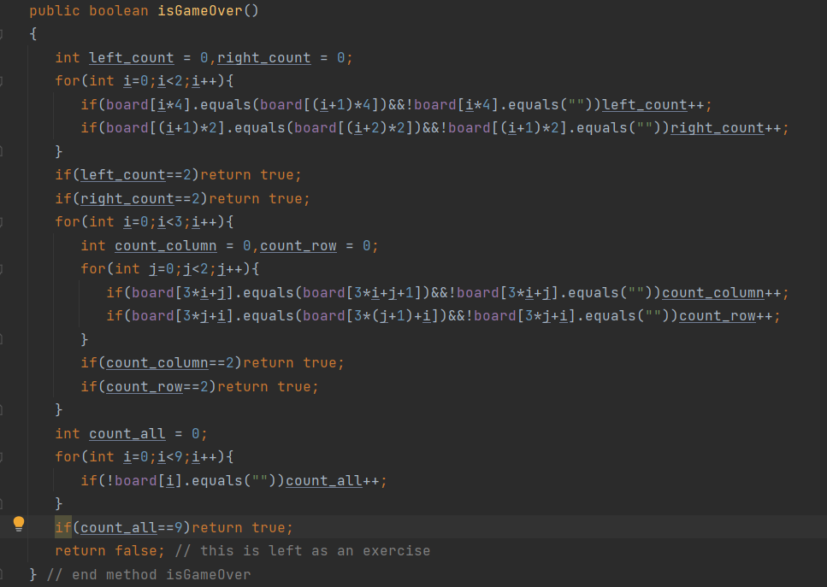

2.bug修复：

在validAndMove方法中增加对游戏结束的判断，若结束则不再切换玩家，防止游戏结束后另一位玩家还能再下一子。

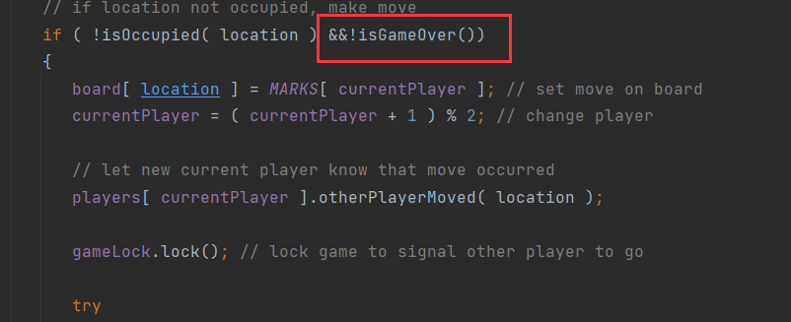

3.输赢判断：

在run方法的while循环后增加一段输出，用于给出游戏结束的相应，同时，通过output的flush方法将相同的信息发送给两个玩家，后续client端根据该信息判断输赢。

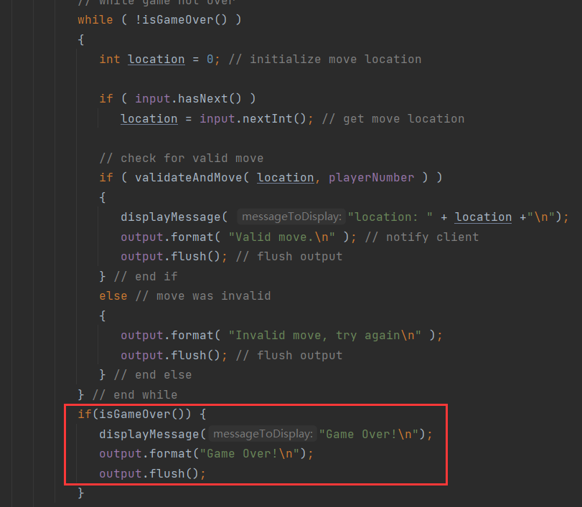

在client的processMessage方法中添加一段以下代码，用于处理上述服务端结束时发送来的信息，游戏结束后处于该轮次的玩家就是失败的玩家，因为服务端已经增加判定游戏结束后不再切换玩家。同样需要增加对平局的判断。

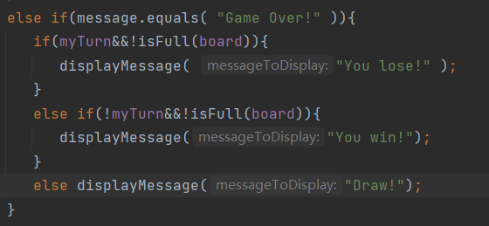

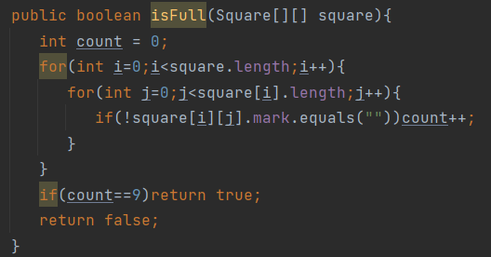

1. 过程截图（本部分为主要评分依据，一张全屏截图（必须）、若干运行结果展示图（可选），主要代码（可选））
2. 正常游戏结束情况如下：

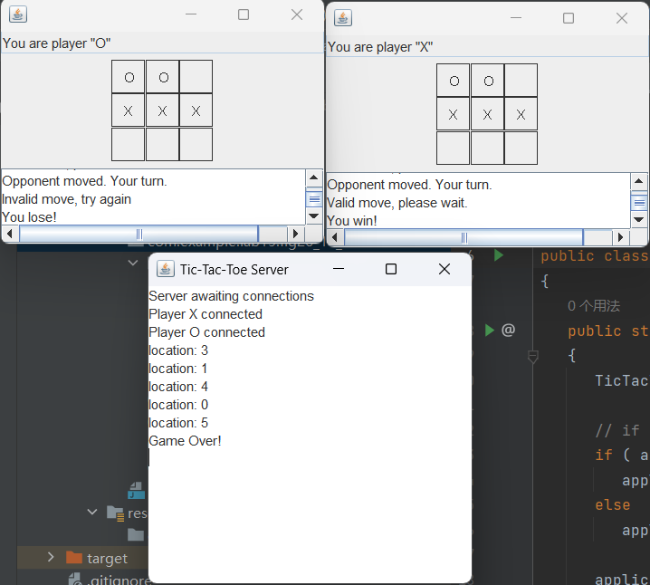

1. 满子结束游戏：（平局）

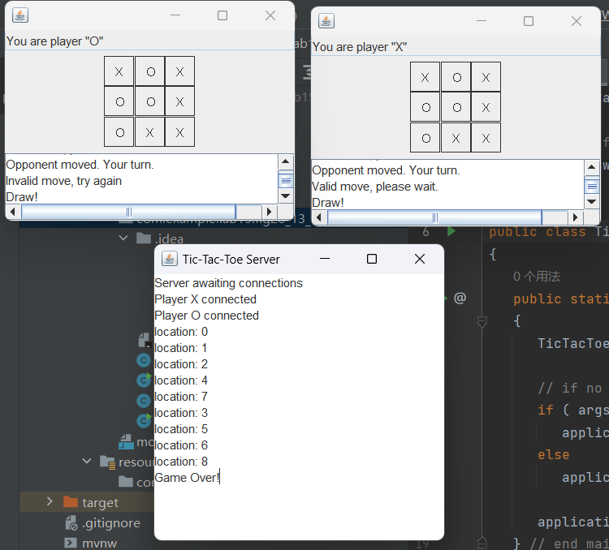

**三、实验总结与心得记录**

本部分根据实验过程的所得所想描述，记录可供以后复习回看 {可以记录调试过程遇到的问题，自己哪些知识点话掌握不够，设计是否有缺陷（比如耗时？耗内存？）是否有亮点，是否有精妙的算法，或者设计模式的应用，可吐槽，也可与其他语言作适当对比。}（本部分不作为平时评分依据）

备注：

建议附带代码提交的方式：导出工程压缩包。

平时实验成绩以考查参与度为主，所有实验要求自己完成，一旦发现抄袭或者其他投机取巧，取消所有平时成绩